Статья «Аэродромы блокадного Ленинграда».
учитель ГБОУ школа № 468 Тихомирова А.А.

Для Петербурга, Ленинграда война – это страшные блокадные годы. О том, как выживали в блокадные годы ленинградцы, как боролись с голодом, холодом, пожарами, написано немало. Но не стоит забывать, что в годы войны город не только выживал, город оборонялся. Оборонялся на земле, на воде и в воздухе.

Буквально за несколько месяцев вокруг взятого в блокадные тиски города было построено почти полтора десятка аэродромов.
Углово, Горская, Ржевка, Озерки, Сосновка, Гражданка, Комендантский, Шувалово-Каменка, Левашово, Касимово, Капитолово, Приютино, Манушкино, Дубровка, Беззаботное, Бычье поле, Борки, Рогозинка, Корпусной, Янино и многие другие населенные пункты стали военными объектами.
Самолеты садились даже на лед Суздальского озера, где было организовано что-то вроде перевалочной базы. Блокадные зимы выдались настолько суровыми, что лед озера запросто выдерживал тяжелые бомбардировщики, приземлявшиеся здесь для техобслуживания и заправки.

Осенью 1941 года в Сосновке появился фронтовой аэродром. Его строительство здесь было связано с тем, что с началом блокады Ленинград потерял все крупные аэродромы, поэтому срочно потребовались новые аэродромы для базирования военной авиации.
Фронтовой аэродром в Сосновке строили инженерно-строительный батальон и отряд «стройармейцев», состоявший из мобилизованных девушек. Посреди соснового леса расчистили площадку, разровняли и утрамбовали землю для взлетно-посадочной полосы. По окраинам полосы в лесу строили укрытие для самолетов, землянки для летчиков, склады горючего и боеприпасов. Строился аэродром с сентября по декабрь 1941 года, уже в первые дни 1942 года на него садились большие грузовые самолеты с продовольствием для населения и фронта.
Старожилы Лесного вспоминают, что летчики жили в близлежащих домах. Этому особенно радовались дети. Летчики, зная, как трудно выживать в блокадном городе, подкармливали детей.

В разное время, в 1942-1944 годах, на аэродроме в Сосновке базировался 150-й истребительный полк. В его задачу входили сопровождение наших бомбардировщиков и штурмовиков, охрана ленинградского неба от налетов вражеской авиации и защита неба над «Дорогой жизни». В 1943 году на аэродроме базировался 34-й бомбардировочный авиационный полк. С этого аэродрома вылетали на «Большую землю» руководители обороны Ленинграда – А.А. Жданов, А.А. Кузнецов.
На аэродроме базировались 159-й истребительный, 44-й истребительный (с 7.03.1942 – 11-й гвардейский), 26-й истребительный и 13-й отдельный разведывательный авиаполк, 22-й отдельный авиаэскадрильи связи, 6-й транспортного авиаотряда, 38-й батальона аэродромного обслуживания (БАО). В их задачи входили сопровождение наших бомбардировщиков и штурмовиков, охрана ленинградского неба от налетов вражеской авиации и защита неба над «Дорогой жизни», доставка продовольствия в осажденный город.
Из воспоминаний Антиповой Антонины Андреевны (Непомнящих), ветерана ВОВ, старшего сержант в отставке:
«В Ленинграде в срочном порядке была вырублена полоса леса в Сосновке, примерно по оси от водопроводной башни Политехнического института и нынешнего плавательного бассейна (ранее там располагался строительный карьер) в направлении Суздальских озер. Была раскорчевана почва, укатан грунт и засеян быстрорастущей травой-тимофеевкой для уменьшения пыли при взлете и посадке самолетов. Одновременно в Озерках срочно расширялась взлетно-посадочная полоса существовавшего ранее аэродрома Осоавиахима (вроде ДОСААФ) и подготавливались наземные службы: склады, штабы, стоянки для самолетов, жилье для летного и технического состава, столовые, бани, укрытия на случай артобстрелов и многие другие важные службы обеспечения боевой деятельности авиации.
Рисунок 1. Ветераны 38 БАО

В сентябре 1941г 38 Батальон Авиационного Обслуживания заступил на боевую службу на этих двух аэродромах, иногда помогая силами и средствами бывшему Комендантскому аэродрому, который в то время тоже нес огромную нагрузку по приему и отправке тяжелых транспортных самолетов.
К концу 1941г блокадный голод подкрался и к нашим воинам. Были уменьшены пайки, а боевая обстановка требовала не снижения, а повышения усилий от всех специалистов. Ослабели люди, которые должны были управлять машинами по заправке и снаряжению самолетов, появилась дистрофия, цинга. Здесь необходимо сказать, что внутри фюзеляжа каждого самолета ближе к хвосту в мешке подвешивался неприкосновенный запас продовольствия для экипажа самолета, на случай посадки в безлюдной местности или в тылу врага. Истощенные специалисты, работая без наблюдения и контроля со стороны экипажа, никогда не позволяли себе отрезать хоть маленький кусочек хлеба. К концу блокады с аэродрома Озерки успешно действовал 153 авиаполк под командованием полковника, ныне генерал-лейтенанта Матвеева. Его командный пункт располагался на том месте, где сейчас находится школа № 118.
Отсюда же действовали ночные бомбардировщики ПО-2, Р-5. С этого аэродрома отправляли в немецкий тыл на помощь к партизанам наших славных разведчиков, а в школе, где сейчас олимпийская база находился штаб партизанского движения и школа по подготовке диверсантов-разведчиков. Чуть ли не каждую ночь с аэродрома Сосновка в тыл к партизанам уходили тяжелые самолёты «Дуглас» для доставки оружия, снаряжения, продуктов питания и пополнения в партизанские отряды. Боевые действия всех этих частей обеспечивал 38 БАО. Некоторые воины БАО, выполнив свои задания днем, ночью летали на боевых самолетах радистами, десантировщиками грузов и боеприпасов, а утром возвращались к своим прямым обязанностям.
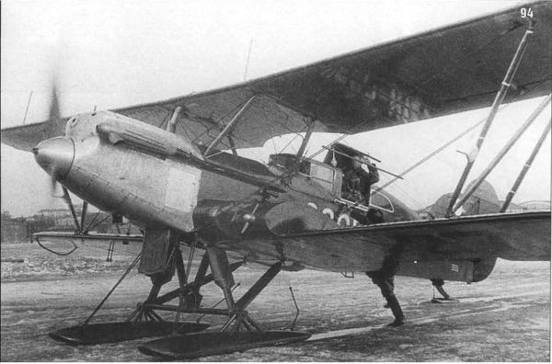
Рисунок 2.
Самолет Р-5

В 1943 году была прорвана блокада. 15 января 1944г началось
массированное авиационное наступление на линию обороны немецко-фашистских войск с обоих аэродромов. 18 января 1944 г началось артиллерийское наступление из всех видов орудий, которое, во взаимодействии с бомбардировочной и штурмовой авиацией, решило исход сражения по окончательному прорыву и снятию блокады Ленинграда…»
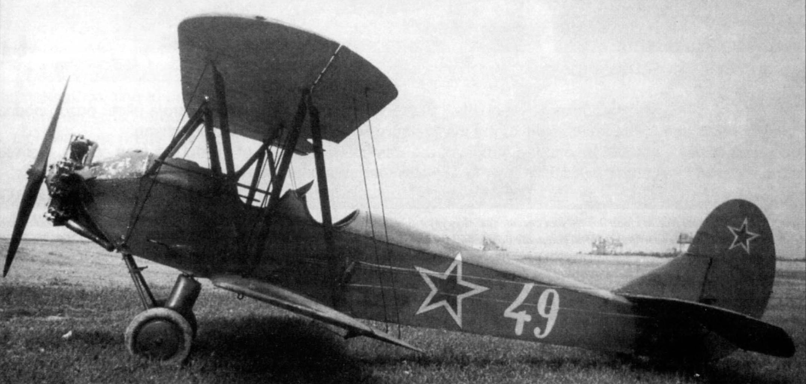

Рисунок 3.
Самолет ПО – 2

Аэродром в Сосновке не раз подвергался налетам самолетов противника и артиллерийским обстрелам. Хотя полоса соснового леса хорошо прикрывала аэродром, другой природный фактор способствовал демаскировке объекта: в сухую погоду при взлете и посадке самолетов поднимались огромные облака пыли и песка.
Недалеко от взлетно-посадочной полосы аэродрома в Сосновке в годы войны возникло военное кладбище, где хоронили погибших летчиков и зенитчиков из располагавшихся тут частей и соединений. Среди погребенных здесь – Герои Советского Союза Александр Петрович Савушкин и Петр Яковлевич Лихолетов. После войны кладбище стало мемориальным. Двадцать восемь человек, служивших в «Сосновке», были удостоены звания Герой Советского Союза. Здесь похоронены 56 участников Великой Отечественной войны.
Но кроме боевых подвигов ленинградских летчиков, знаменит он еще и тем, что именно сюда весной 1942 года была доставлена из Куйбышева партитура Седьмой симфонии Шостаковича, названной потом Ленинградской.
Уже в сорок пятом году аэродром перестал существовать. В том же году на месте вырубленных сосен были посажены новые, парк снова стал любимым местом прогулок ленинградцев.
Только в 2011 году стал известен еще один интересный факт из военной истории Сосновки: оказывается, летом 1942 года сюда перевели спецшколу № 2, готовившую диверсионные отряды для забрасывания в тыл противника, а также для оставления в Ленинграде на случай захвата города. Начальник спецшколы Михаил Милош вспоминал: «Старшие в группе готовили тайники, получали взрывчатку и взрывные механизмы. Один из таких тайников под видом захоронения матери и двух ее сыновей был подготовлен на Шуваловском кладбище. Похороны были организованы по всем правилам. Были поп и дьякон, были фиктивные родственники (из наружного наблюдения), женщины под действием репчатого лука усердно плакали. Посторонних не было. После войны тайник изъяли».
У северной границы бывшего фронтового аэродрома, в середине взлетно-посадочной полосы, 23 февраля 1978 года был открыт памятник «Защитникам ленинградского неба», Авторы проекта – архитекторы В.В. Виноградов, Л.В. Матвеев, инженер – Б.З. Вильнер. С тех пор в памятные даты ленинградской блокады и в День Победы памятник в Сосновке служит местом встреч летчиков, защищавших Ленинград, и местом проведения районных митингов памяти.
Рисунок 4.
Учащиеся школы в парке Сосновка

Кроме Сосновки осенью сорок первого транспортные самолеты и их «телохранителей» — истребителей стали принимать и отправлять еще несколько выстроенных трудармейцами аэродромов.
Исправно нес свою службу аэродром в Янино, куда садились большей частью самолеты 286-го истребительного авиаполка сопровождения.
В Янино прилетали также транспортные корабли, только они, сдав и приняв груз и пассажиров, сразу же покидали аэродром: для этих больших машин на полевых аэродромах не было укрытий. Истребители же прятали в капонирах.

Как только полевые аэродромы смогли принимать самолеты, была снята нагрузка с Комендантского аэродрома, который был пристрелян вражескими артиллеристами, его непрерывно бомбили, и принимать там транспортные самолеты становилось все опаснее.
Не удалось использовать почти законченный аэродром на Невской Дубровке: он оказался в зоне прямого вражеского обстрела с противоположного берега Невы.

По мере того как осложнялась обстановка, были продуманы и аварийные варианты воздушной связи с осажденным городом. Были подготовлены чертежи и расчеты двух взлетно-посадочных полос непосредственно в самом городе — на Морском и на Большом проспектах Васильевского острова. К счастью, в осуществлении этих проектов не возникло необходимости. Но то, что они были сделаны,— лишнее свидетельство твердой, непреклонной решимости защитников города отстоять Ленинград, чего бы это ни стоило.
Мало кто знает о том, что в самом начале войны ленинградцы вполне могли лишиться знаменитого Александрийского столпа и Адмиралтейского сада. Информация об этом лишь недавно была опубликована историком Андреем Веричевым. Осенью 41-го года серьезно обсуждался вопрос о размещении военного аэродрома на Дворцовой площади. Сегодня такое предложение кажется кощунственным, но в тех условиях выбирать не приходилось. Немцы уже взяли Шлиссельбург, вокруг Ленинграда сомкнулось кольцо блокады, на город ежедневно сыпались бомбы, а площадок, с которых могли бы взлетать истребители, катастрофически не хватало.
Дворцовая площадь в этом смысле казалась совсем неплохим вариантом – достаточно просторная, чтобы самолеты могли взлетать с нее парами – ведущий–ведомый, а главное – покрыта брусчаткой, следовательно, покрытие не будет раскисать зимой и осенью. Машины были бы надежно защищены каменными строениями и зенитными орудиями, стоявшими неподалеку. Важно, что такой аэродром был бы расположен в самом сердце города и в случае тревоги самолеты могли бы мгновенно подняться над центром Ленинграда, прикрывая с воздуха важные командные объекты.
Разумеется, для осуществления этого плана пришлось бы кое-чем пожертвовать. Адмиралтейский сад планировалось снести, а его грунт плотно утрамбовать, Александрийской колоне тоже пришлось бы покинуть свое место. Вероятно, «под нож» пошли бы и еще какие-то исторические постройки.
Но все же Дворцовой площади не суждено было стать военным аэродромом. И дело, очевидно, не в том, что командование не смогло поднять руку на исторические святыни. Просто наряду с плюсами площадь Урицкого (так она тогда называлась) имела и минусы – шпиль Адмиралтейства и купол Исаакиевского собора делали взлет и посадку небезопасными. Но, очевидно, решающим стал тот факт, что фашисты рано или поздно узнали бы о существовании нового аэродрома и бомбили бы центр города с бешеной яростью. В этом случае неминуемо погибло бы и здание Эрмитажа, и Исаакиевский собор, и Адмиралтейство. Не говоря уже о тысячах человеческих жертв. Все-таки в те годы в старинных домах исторической части Ленинграда располагались жилые квартиры, а не бутики и офисы, как нынче.
Так что в последний момент решено было разместить 44-й истребительный полк на аэродроме Сосновка, а Александрийский столп оставить в покое…
Всю войну в центре Сосновки действовал хорошо замаскированный скрытый от противника аэродром «Сосновка» и аэродром «Озерки», на территории которого расположена 118 школа. Центр его был примерно там, где пролегает проспект Луначарского - от Выборгского шоссе до новой областной больницы, т. е. Тихорецкого проспекта. На обоих аэродромах в годы войны и блокады базировалось большое количество истребителей, бомбардировщиков, штурмовиков и различных видов вспомогательной авиации, которая работала с партизанами.
Сегодня взлетная полоса в Сосновке заросла и сохранилось только кладбище героев-летчиков, погибших во время боевых действий. Здесь же похоронены техники, обслуживавшие боевые самолеты и наземный персонал 38 БАО, погибшие в суровые дни блокады Ленинграда.

За время блокады на Ленинград было сброшено 102520 зажигательных и 4653 фугасные бомбы. Наиболее интенсивные бомбардировки противник совершал в первые месяцы осады. В течение сентября, октября и ноября 1941 года на город было совершено около 100 налетов и сброшено 64930 зажигательных и 3055 фугасных бомб. После постройки вокруг Ленинграда кольца военных аэродромов количество бомбардировок резко уменьшилось – ленинградские летчики надежно охраняли небо над городом. За годы блокады они совершили 30 тысяч боевых вылетов, сбив 290 фашистских самолетов.

Литература:

- http://www.grajdanka.ru/index.php?option=com_content&view=article&id=56&Itemid=27 Местная администрация Муниципального образования Муниципальный округ Гражданка.
- http://www.versiya.org/2007/17/10 Воздушный щит Ленинграда. Александр Рязанцев. «Наша версия в Питере»
- http://www.airaces.ru/stati/morskaya-aviaciya-baltijjskogo-flota-v-gody-vojjny.html «Нашей Родины красные соколы»
- 4. http://gov.spb.ru/gov/terr/reg_viborg/den-pobedy/vyborgskij-rajon-v-gody vojny/ Официальный сайт Администрации Санкт-Петербурга. Выборгский район в годы войны. (По материалам книги «Прогулки по Лесному для детей и взрослых» Дома детского творчества «Союз»)
5. http://1944-2014.livejournal.com/8749.html «Небо блокадного
Ленинграда: Парк Сосновка» . 70 лет подвигу Ленинграда
6. http://www.118school.ru/zalslavi-sosnovka1.html Сайт школы № 118

